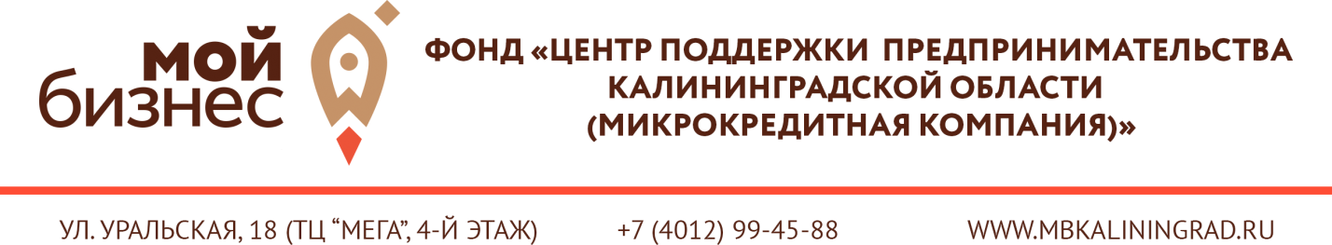
(ИНН 3906905075 КПП 390601001 ОГРН 1133900002169)
ЗАЯВКА
на предоставление услуг
в фонд «Центр поддержки предпринимательства Калининградской области (микрокредитная компания)» (далее – Фонд)
- Субъект малого или среднего предпринимательства
- Физическое лицо, применяющее специальный налоговый режим «Налог на профессиональный доход»

от
(полное наименование субъекта малого или среднего предпринимательства (далее – субъект МСП) или ФИО физического лица, применяющего специальный налоговый режим «Налог на профессиональный доход» (далее - самозанятый)
Сведения о запрашиваемой услуге:
Наименование услуги | разработка бизнес-плана «__________  _______________________________»
Цель написания бизнес-плана

Сведения о заявителе:
ИНН:
Дата регистрации субъекта МСП или получения статуса самозанятого:
*Юридический адрес:
*Фактический адрес:
*ФИО и должность руководителя
*ОКВЭД с расшифровкой фактического вида деятельности:
Перечень производимой продукции, работ, оказываемых услуг:
Адрес сайта:
Контактное лицо:
Телефон:
E-mail:
*- сведения заполняются субъектом МСП

Заявка подписывается на каждом листе исключительно руководителем субъекта МСП или лицом его замещающим, или самозанятым.
Данная заявка может быть одобрена полностью или частично, или не одобрена.
Подавая данную заявку, заявитель соглашается со всеми условиями и обязательствами, изложенными в ней.

К заявке в обязательном порядке прилагаются документы:
Для субъекта МСП:
1) Выписка из Единого государственного реестра юридических лиц (ЕГРЮЛ) или Выписка из Единого государственного реестра индивидуальных предпринимателей (ЕГРИП) – актуальный документ, полученный на официальном сайте ФНС России (https://egrul.nalog.ru/index.html), заверенный подписью руководителя субъекта МСП и печатью субъекта МСП;
2) Выписка из реестра субъектов МСП, содержащая сведения о заявителе как субъекте МСП – актуальный документ, полученный на официальном сайте ФНС России (https://rmsp.nalog.ru/), заверенный подписью руководителя субъекта МСП и печатью субъекта МСП;
3) Документы, подтверждающие полномочия лица, подписавшего заявку – копия документа, заверенная подписью руководителя субъекта МСП и печатью субъекта МСП.

Настоящей Заявкой подтверждаем, что субъект МСП:
- является субъектом малого и среднего предпринимательства, в соответствии Федеральным законом от 24.07.2007 № 209-ФЗ «О развитии малого и среднего предпринимательства в Российской Федерации»;
- зарегистрирован в качестве налогоплательщика на территории Калининградской области;
- не относится к субъектам малого и среднего предпринимательства, указанным в ч. 3, ст. 14, N 209-ФЗ от 24.07.2007 г. «О развитии малого и среднего предпринимательства в Российской Федерации».

Для самозанятого:
1) Свидетельство или уведомление о постановке физического лица на учет в налоговом органе (ИНН) – копия документа, заверенная подписью самозанятого;
2) Скриншот, подтверждающий статус самозанятого – актуальный документ, полученный на официальном сайте ФНС России (https://npd.nalog.ru/check-status/), заверенный подписью самозанятого.

Настоящей Заявкой подтверждаю, что самозанятый:
- зарегистрирован в качестве налогоплательщика на территории Калининградской области.
- применяет специальный налоговый режим «Налог на профессиональный доход» в соответствии с Федеральным законом от N 422-ФЗ 27.11.2018 г. «О проведении эксперимента по установлению специального налогового режима «Налог на профессиональный доход».

В соответствии со ст. ст. 6, 9 Федерального закона от 27 июля 2006 года № 152-ФЗ «О персональных данных» даю свое письменное согласие на обработку моих персональных данных (в том числе сбор, систематизацию, накопление, хранение, уточнение (обновление, изменение использования, распространение), передачу, обезличивание, блокирование, уничтожение персональных данных).
Заполняется сотрудником Центра поддержки субъектов малого и среднего предпринимательства
Заявка принята «__» __________ 202_ г.
Вх. №_______
__________________ / ________________________________________________________

